xss预习资料

1、简述
跨站脚本（Cross-site scripting，简称为：CSS, 但这会与层叠样式表（Cascading Style Sheets，CSS）的缩写混淆。因此，跨站脚本攻击缩写为XSS）是一种网站应用程序的安全漏洞攻击。

XSS攻击通常指的是通过利用网页开发时留下的漏洞，通过巧妙的方法注入恶意指令代码到网页，使用户加载并执行攻击者恶意制造的网页程序。这些恶意网页程序通常是JavaScript，但实际上也可以包括Java、 VBScript、 LiveScript、ActiveX、 Flash 或者甚至是普通的HTML。攻击成功后，攻击者可能得到包括但不限于更高的权限（如执行一些操作）、私密网页内容、会话和cookie等各种内容。

2、XSS类型
最常见的几种分类：反射型（非持久型）XSS、存储型（持久型）XSS、DOM型XSS等。

反射型xss
反射型XSS只是简单的把用户输入的数据从服务器反射给用户浏览器，要利用这个漏洞，攻击者必须以某种方式诱导用户访问一个精心设计的URL（恶意链接），才能实施攻击。

举例来说，当一个网站的代码中包含类似下面的语句:
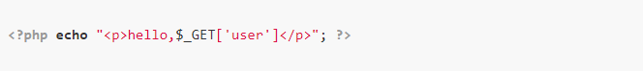
如果未做防范XSS，用户名设为<script>alert("Tz")</script>,则会执行预设好的JavaScript代码。

漏洞成因
当用户的输入或者一些用户可控参数未经处理地输出到页面上，就容易产生XSS漏洞。主要场景有以下几种：
- 将不可信数据插入到HTML标签之间时；// 例如div, p, td；
- 将不可信数据插入到HTML属性里时；// 例如：<div width=$INPUT></div>
- 将不可信数据插入到SCRIPT里时；// 例如：<script>var message = ” $INPUT “;</script>
- 还有插入到Style属性里的情况，同样具有一定的危害性；// 例如<span style=” property : $INPUT ”></span>
- 将不可信数据插入到HTML URL里时，// 例如：<a href=”[http://www.abcd.com?param=](http://www.ccc.com/?param=) $INPUT ”></a>
- 使用富文本时，没有使用XSS规则引擎进行编码过滤。
对于以上的几个场景，若服务端或者前端没有做好防范措施，就会出现漏洞隐患。

攻击流程
反射型XSS通常出现在搜索等功能中，需要被攻击者点击对应的链接才能触发，且受到XSS Auditor(chrome内置的XSS保护)、NoScript等防御手段的影响较大，所以它的危害性较存储型要小。
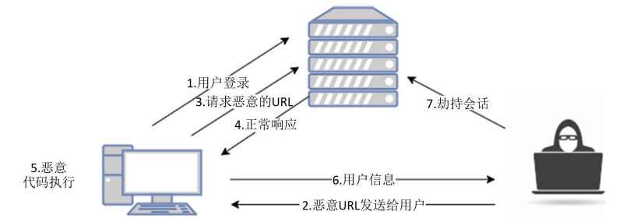

2）存储型XSS
存储型（或 HTML 注入型/持久型）XSS 攻击最常发生在由社区内容驱动的网站或 Web 邮件网站，不需要特制的链接来执行。黑客仅仅需要提交 XSS 漏洞利用代码（反射型XSS通常只在url中）到一个网站上其他用户可能访问的地方。这些地区可能是博客评论，用户评论，留言板，聊天室，HTML 电子邮件，wikis，和其他的许多地方。一旦用户访问受感染的页，执行是自动的。

漏洞成因
​ 存储型XSS漏洞的成因与反射型的根源类似，不同的是恶意代码会被保存在服务器中，导致其它用户（前端）和管理员（前后端）在访问资源时执行了恶意代码，用户访问服务器-跨站链接-返回跨站代码。

攻击流程
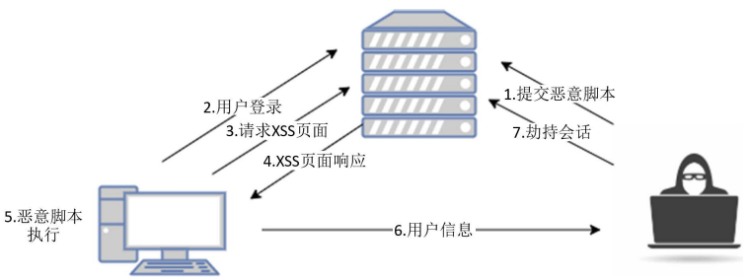

3）DOM型XSS
通过修改页面的DOM节点形成的XSS，称之为DOM Based XSS。

漏洞成因
DOM型XSS是基于DOM文档对象模型的。对于浏览器来说，DOM文档就是一份XML文档，当有了这个标准的技术之后，通过JavaScript就可以轻松的访问DOM。当确认客户端代码中有DOM型XSS漏洞时，诱使(钓鱼)一名用户访问自己构造的URL，利用步骤和反射型很类似，但是唯一的区别就是，构造的URL参数不用发送到服务器端，可以达到绕过WAF、躲避服务端的检测效果。

攻击示例
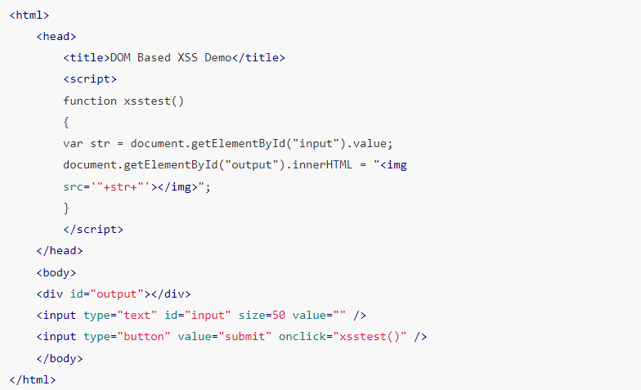
在这段代码中，submit按钮的onclick事件调用了xsstest()函数。而在xsstest()中，修改了页面的DOM节点，通过innerHTML把一段用户数据当作HTML写入到页面中，造成了DOM Based XSS。

3、XSS之绕过技巧：
大多数网站为了避免xss的攻击，对于攻击者的输入都采取了过滤的措施，导致攻击者通常不能正常插入恶意代码来达到攻击目的。但是仍存在一些漏洞可以利用，来绕过过滤措施。
xss绕过的方法有许多，主要取决于攻击者的思路和对前端技术的掌握，以下介绍几个简单的绕过方法。

1）对前端的输入字符数量限制
可以尝试进行抓包重发或者修改前端的HTML中的长度限制。

2）后台对输入的内容进行正则匹配来过滤输入
对于这样的过滤可以考虑大小写混合输入的方法。
payload：<sCRipT>alert('你打篮球像boy')</sCrIPt>

3）后台对输入的内容进行替换
采用拼拼凑的输入方法。
payload：<sc<script>ript>alert('你打篮球像boy')</scr<script>ipt>

4）使用注释来干扰后台对输入内容的识别。
payload：<sc<!--test-->ript>alert('你打篮球像boy')</scr<!--tshauie-->ipt>

5）编码
思路：后台有可能会对代码中的关键字进行过滤，但我们可以尝试将关键字进行编码后在插入。（注意：编码在输出时是否会被正常识别和翻译才是关键，不是所有的编码都是可以的）
例1：一次编码案例
#使用事件属性onerror()的原始payload:
<img src=# onerror=alert('yangshuang')"/>
#使用HTML_ENTITY编码后的payload：
<a src=x onerror="&#97;&#108;&#101;&#114;&#116;&#40;&#39;&#121;&#97;&#110;&#103;&#115;&#104;&#117;&#97;&#110;&#103;&#39;&#41;"/>
例2：多次编码案例解析如下编码
#原始payload <a herf="javascrips:alert(XSS)"> </a>
#使用unicode的UTF-16编码alert这个字符 <a herf="javascrips:\u0061\u006C\u0065\u0072\u0074(XSS)"> </a> #再用url编码alert的中间结果 <a herf="javascrips:%5Cu0061%5Cu006C%5Cu0065%5Cu0072%5Cu0074(XSS)"> </a>
#最后用html实体编码，再编码整个payload 太长了，略

6）htmlspecialchars()函数绕过：
#该函数的语法：
htmlspecialchars(string,flags,character-set,double_encode)
#可用的quotestyle类型：
ENT_COMPAT - 默认。仅编码双引号
ENT_QUOTES - 编码双引号和单引号
ENT_NOQUOTES - 不编码任何引号
#预定义的字符是：
& (和号) 成为 &amp
" (双引号) 成为 &quot
’ (单引号) 成为 &#039
< (小于) 成为 &lt
> (大于) 成为 &gt
过滤原理：htmlspecialchars() 函数把预定义的字符转换为 HTML 实体，从而使XSS攻击失效。但是这个函数默认配置不会将单引号和双引号过滤，只有设置了quotestyle规定如何编码单引号和双引号才能会过滤掉单引号
# 默认配置下，可使用以下语句绕过：
q' onclick='alert(111)'

7） href 绕过：
当输入的值在 a 标签 herf 里
payload： javascript:alert(1111)
直接代入 a 标签 herf 里面，一样可以绕过 htmlspecialchars()函数

8）xss之js输出绕过：
当目标是用JavaScript脚本输出的，只需闭合原有的表情即可插入代码
payload：<script> $ms=' 11111111'</script><script>alert(1111)</script> ;

9）标签绕过
当输入< script >alert(XSS);</ script >没有反应的时候
可以再前边加上<svg>，
<svg><script>alert(XSS);</script>
当浏览器解析到<svg>标签时，浏览器就开始使用一套新的标准开始解析后面的内容，直到碰到闭合标签。而在这一套新的标准遵循XML解析规则，在XML中实体编码会自动转义，重新来一遍标签开启状态，此时就会执行xss了。

4、XSS 攻击的预防
网上防范XSS攻击的方法一搜就一大堆，但是无论方法有多少，始终是万变不离其宗。
XSS 攻击有两大要素： 1. 攻击者提交恶意代码。 2. 浏览器执行恶意代码。

1.预防 DOM 型 XSS 攻击
DOM 型 XSS 攻击，实际上就是网站前端 JavaScript 代码本身不够严谨，把不可信的数据当作代码执行了。

- 在使用 .innerHTML、.outerHTML、document.write() 时要特别小心，不要把不可信的数据作为 HTML 插到页面上，而应尽量使用 .textContent、.setAttribute() 等。
- DOM 中的内联事件监听器，如 location、onclick、onerror、onload、onmouseover 等， 标签的href属性，JavaScript 的eval()、setTimeout()、setInterval()等，都能把字符串作为代码运行。如果不可信的数据拼接到字符串中传递给这些 API，很容易 产生安全隐患，请务必避免。

2.输入过滤
如果由前端过滤输入，然后提交到后端的话。一旦攻击者绕过前端过滤，直接构造请求，就可以提交恶意代码了。

那么，换一个过滤时机：后端在写入数据库前，对输入进行过滤，然后把“安全的”内容，返回给前端。这样是否可行呢？ 我们举一个例子，一个正常的用户输入了 5 < 7 这个内容，在写入数据库前，被转义，变成了 5 $lt; 7。 问题是：在提交阶段，我们并不确定内容要输出到哪里。

这里的“并不确定内容要输出到哪里”有两层含义：

1、用户的输入内容可能同时提供给前端和客户端，而一旦经过了 escapeHTML()，客户端显示的内容就变成了乱码( 5 $lt;7 )。
2、在前端中，不同的位置所需的编码也不同。 当 5 $lt;7 作为 HTML 拼接页面时，可以正常显示：5 < 7

所以输入过滤非完全可靠，我们就要通过“防止浏览器执行恶意代码”来防范 XSS，可采用下面的两种方法

3.前端渲染把代码和数据分隔开
在前端渲染中，我们会明确的告诉浏览器：下面要设置的内容是文本（.innerText），还是属性（.setAttribute），还是样式 （.style）等等。浏览器不会被轻易的被欺骗，执行预期外的代码了。

- Javascript：可以使用textContent或者innerText的地方，尽量不使用innerHTML；
- query：可以使用text()得地方，尽量不使用html()；

4.拼接HTML时对其进行转义
如果拼接 HTML 是必要的，就需要采用合适的转义库，对 HTML 模板各处插入点进行充分的转义。
常用的模板引擎，如 doT.js、ejs、FreeMarker 等，对于 HTML 转义通常只有一个规则，就是把 & < > " ' / 这几个字符转义掉，确 实能起到一定的 XSS 防护作用，但并不完善：

